Номер 1:
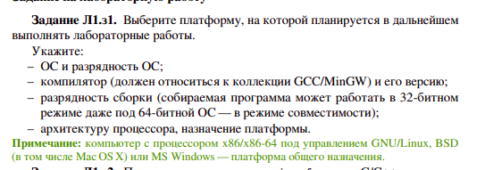
Укажите:
– ОС и разрядность ОС;
Ubuntu 20.04.3 LTS,
64-бит

– компилятор (должен относиться к коллекции GCC/MinGW) и его версию;
C++ — компилятор g++
– разрядность сборки (собираемая программа может работать в 32-битном режиме даже под 64-битной ОС— в режиме совместимости);
64
– архитектуру процессора, назначение платформы

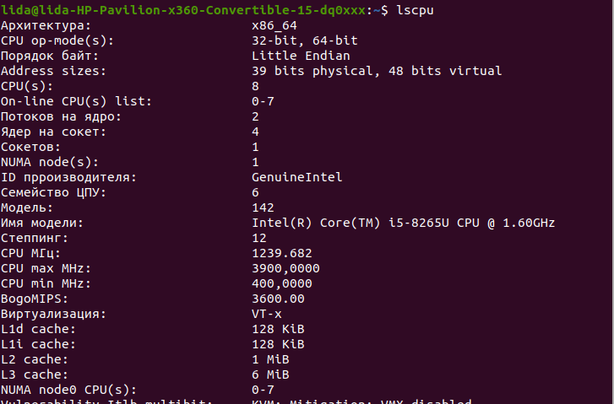
Номер 2:
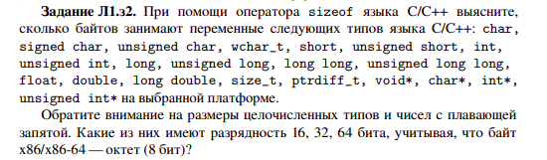
---TASK 2---
char: 1
signed char: 1
unsigned char: 1
wchar_t: 4
short: 2
int: 4
unsigned int: 4
long: 8
unsigned long: 8
long long: 8
unsigned long long: 8
float: 4
double: 8
long double: 16
size_t: 8
ptrdiff_t: 8
void*: 8
char*: 8
int*: 8
unsigned int*: 8

